О внесении изменений в постановление акимата Павлодарской области от 17 июля 2015 года № 216/7 "Об утверждении регламентов государственных услуг в сфере регистрации актов гражданского состояния"
Утративший силу
Постановление акимата Павлодарской области от 14 октября 2019 года № 295/2. Зарегистрировано Департаментом юстиции Павлодарской области 23 октября 2019 года № 6581. Утратило силу постановлением акимата Павлодарской области от 10 июля 2020 года № 149/3 (вводится в действие по истечении десяти календарных дней после дня его первого официального опубликования)
Сноска. Утратило силу постановлением акимата Павлодарской области от 10.07.2020 № 149/3 (вводится в действие по истечении десяти календарных дней после дня его первого официального опубликования).
В соответствии с пунктом 3 статьи 16 Закона Республики Казахстан от 15 апреля 2013 года "О государственных услугах" акимат Павлодарской области ПОСТАНОВЛЯЕТ:
1. Внести в постановление акимата Павлодарской области от 17 июля 2015 года № 216/7 "Об утверждении регламентов государственных услуг в сфере регистрации актов гражданского состояния" (зарегистрировано в Реестре государственной регистрации нормативных правовых актов за № 4672, опубликовано 4 сентября 2015 года в газете "Регион.kz") следующие изменения:

регламент государственной услуги "Восстановление записей актов гражданского состояния", утвержденный указанным постановлением, изложить в новой редакции согласно приложению 1 к настоящему постановлению;

регламент государственной услуги "Регистрация смерти, в том числе внесение изменений, дополнений и исправлений в записи актов гражданского состояния", утвержденный указанным постановлением, изложить в новой редакции согласно приложению 2 к настоящему постановлению;

регламент государственной услуги "Аннулирование записей актов гражданского состояния", утвержденный указанным постановлением, изложить в новой редакции согласно приложению 3 к настоящему постановлению.
2. Государственному учреждению "Аппарат акима Павлодарской области" в установленном законодательством порядке обеспечить:
государственную регистрацию настоящего постановления в территориальном органе юстиции;
размещение настоящего постановления на интернет-ресурсе акимата Павлодарской области.
3. Контроль за исполнением настоящего постановления возложить на руководителя аппарата акима области Амирина А. К.
4. Настоящее постановление вводится в действие по истечении десяти календарных дней после дня его первого официального опубликования.
Аким Павлодарской области | Б. Бакауов
Приложение 1
к постановлению акимата
Павлодарской области
от 14 октября 2019 года № 295/2
Утвержден
постановлением акимата
Павлодарской области
от 17 июля 2015 года № 216/7
Регламент государственной услуги "Восстановление
записей актов гражданского состояния"
Раздел 1. Общие положения
1. Государственная услуга "Восстановление записей актов гражданского состояния" (далее – государственная услуга) оказывается отделами регистрации актов гражданского состояния городов Аксу, Павлодар, Экибастуз и аппаратами акимов районов Павлодарской области (далее - услугодатель).
Прием заявления и выдача результата оказания государственной услуги осуществляются на альтернативной основе через:
1) местные исполнительные органы районов, городов, акимов поселков, сел и сельских округов;
2) некоммерческое акционерное общество "Государственная корпорация "Правительство для граждан" (далее – Государственная корпорация).
3) веб-портал "электронного правительства" www.egov.kz (далее – портал).
2. Форма оказания государственной услуги: электронная/бумажная.
3. Результат оказания государственной услуги - свидетельство о государственной регистрации акта гражданского состояния либо мотивированный ответ об отказе в оказании государственной услуги на бумажном носителе при предъявлении документа, удостоверяющего личность, в случаях и по основаниям, предусмотренными пунктом 10 стандарта государственной услуги "Восстановление записей актов гражданского состояния", утвержденного приказом Министра юстиции Республики Казахстан от 17 апреля 2015 года № 219 (далее – Стандарт).
На портале в "личный кабинет" услугополучателя направляется уведомление о приеме электронного заявления и назначении даты восстановления записи акта гражданского состояния в форме электронного документа, удостоверенного электронно-цифровой подписью (далее – ЭЦП) уполномоченного лица услугодателя либо мотивированный ответ об отказе в оказании государственной услуги в форме электронного документа в случаях и по основаниям, предусмотренными пунктом 10 Стандарта.
Форма предоставления результата оказания государственной услуги: бумажная.
Раздел 2. Описание порядка действий структурных подразделений
(работников) услугодателя в процессе оказания государственной услуги
4. Основанием для начала процедуры (действия) по оказанию государственной услуги является заявление и необходимые документы, предусмотренные пунктом 9 Стандарта.
5. Содержание каждой процедуры (действия), входящей в состав процесса оказания государственной услуги, длительность ее выполнения:
специалист канцелярии услугодателя принимает документы услугополучателя, проводит регистрацию полученных документов и передает на рассмотрение руководителю услугодателя – 20 (двадцать) минут;
в случае предоставления услугополучателем неполного пакета документов согласно перечню, предусмотренному пунктом 9 Стандарта, и (или) документов с истекшим сроком действия, услугодатель отказывает в приеме заявления;
руководитель услугодателя рассматривает документы, определяет ответственного исполнителя услугодателя – 30 (тридцать) минут;
ответственный исполнитель услугодателя проверяет представленные документы, формирует в информационной системе "Регистрационный пункт "Запись акта гражданского состояния" (далее - ИС "РП "ЗАГС") актовую запись, осуществляет регистрацию и подготавливает результат оказания государственной услуги – 5 (пять) рабочих дней;
при необходимости запроса в другие государственные органы срок оказания государственной услуги продлевается не более чем на 30 (тридцать) календарных дней, с уведомлением услугополучателя – в течение 3 (трех) календарных дней;
руководитель услугодателя подписывает результат оказания государственной услуги – 30 (тридцать) минут;
специалист канцелярии услугодателя регистрирует и выдает результат оказания государственной услуги или направляет в Государственную корпорацию – 20 (двадцать) минут.
6. Результат процедуры (действия) по оказанию государственной услуги, который служит основанием для начала выполнения следующей процедуры (действия):
1) принять предоставленные документы, зарегистрировать и передать руководителю услугодателя на рассмотрение;
2) рассмотреть документы и определить ответственного исполнителя;
3) проверить предоставленные документы, сформировать актовую запись, зарегистрировать и подготовить результат оказания государственной услуги;
4) подписать результат оказания государственной услуги;
5) зарегистрировать и выдать результат оказания государственной услуги услугополучателю или направить в Государственную корпорацию.
Раздел 3. Описание порядка взаимодействия структурных подразделений
(работников) услугодателя в процессе оказания государственной услуги
7. Перечень структурных подразделений (работников) услугодателя, которые участвуют в процессе оказания государственной услуги:
1) специалист канцелярии услугодателя;
2) руководитель услугодателя;
3) ответственный исполнитель услугодателя.
8. Описание последовательности процедур (действий) между структурными подразделениями (работниками) с указанием длительности каждой процедуры (действия) приведены в приложении 1 (таблица) к настоящему регламенту.
Раздел 4. Описание порядка взаимодействия с Государственной корпорацией
и (или) иными услугодателями, а также порядка использования
информационных систем в процессе оказания государственной услуги
9. Описание порядка обращения в Государственную корпорацию с указанием каждой процедуры:
услугополучатель (либо его представитель по доверенности) для получения государственной услуги представляет в Государственную корпорацию документы, предусмотренные пунктом 9 Стандарта.
1) максимально допустимое время ожидания для сдачи пакета документов услугополучателем в Государственную корпорацию – 15 (пятнадцать) минут;
2) максимально допустимое время обслуживания услугополучателя в Государственной корпорации – 15 (пятнадцать) минут.
При приеме документов через Государственную корпорацию услугополучателю выдается расписка о приеме соответствующих документов.
10. Описание процесса получения результата оказания государственной услуги через Государственную корпорацию с указанием каждой процедуры (действия):
процесс 1 – работник Государственной корпорации проверяет представленные документы, принимает и регистрирует заявление, выдает расписку о приеме документов с указанием даты и времени приема документов;
условие 1 – в случае представления услугополучателем неполного пакета документов согласно перечню, предусмотренному пунктом 9 Стандарта, и (или) документов с истекшим сроком действия, сотрудник Государственной корпорации отказывает в приеме заявки и выдает расписку об отказе в приеме документов по форме согласно приложению 3 к Стандарту;
процесс 2 – специалист канцелярии услугодателя принимает документы услугополучателя, проводит регистрацию полученных документов и передает на рассмотрение руководителю услугодателя;
процесс 3 – руководитель услугодателя рассматривает документы, определяет ответственного исполнителя услугодателя;
процесс 4 – ответственный исполнитель услугодателя проверяет представленные документы, формирует в ИС "РП "ЗАГС" актовую запись, осуществляет регистрацию и подготавливает результат оказания государственной услуги;
процесс 5 – руководитель услугодателя подписывает результат оказания государственной услуги;
процесс 6 – сотрудник канцелярии направляет в Государственную корпорацию результат оказания государственной услуги;
процесс 7 - работник Государственной корпорации в срок, указанный в расписке о приеме соответствующих документов, выдает услугополучателю результат оказания государственной услуги.
11. Срок оказания государственной услуги с момента сдачи услугополучателем пакета документов на портал – 1 (один) рабочий день.
Описание порядка обращения и последовательности процедур услугополучателя для получения государственной услуги через портал:
процесс 1 – процесс ввода услугополучателем индивидуального идентификационного номера (далее – ИИН) и пароля (процесс авторизации) на портал для получения государственной услуги;
условие 1 – проверка на портал подлинности данных о зарегистрированном услугополучателе через ИИН и пароль;
процесс 2 – формирование на портале сообщения об отказе в авторизации в связи с имеющимися нарушениями в данных услугополучателя;
процесс 3 – выбор услугополучателем государственной услуги, вывод на экран формы запроса для оказания услуги и заполнение услугополучателем формы (ввод данных) с учетом ее структуры и форматных требований;
процесс 4 – подписание посредством ЭЦП услугополучателя заполненной формы запроса (введенных данных, с прикреплением сканированного документа) на оказание государственной услуги;
условие 2 – проверка соответствия идентификационных данных (между ИИН, указанным в запросе, и ИИН, указанным в регистрационном свидетельстве ЭЦП), и отсутствия в списке отозванных (аннулированных) регистрационных свидетельств на портале;
процесс 5 – формирование сообщения об отказе в оказании запрашиваемой государственной услуги в связи с неподтверждением подлинности ЭЦП услугополучателя;
процесс 6 – направление подписанного ЭЦП услугополучателя документа (запроса услугополучателя) через шлюз "электронного правительства"/региональный шлюз "электронного правительства" в информационной среде местных исполнительных органов и обработка электронной государственной услуги ответственным исполнителем услугодателя;
процесс 7 – формирование главным специалистом услугодателя результата оказания государственной услуги. Электронный документ формируется с использованием ЭЦП ответственного исполнителя услугодателя и передается в личный кабинет услугополучателя на портале.
Диаграмма функционального взаимодействия информационных систем, задействованных в оказании государственной услуги через портал, приведена в приложении 2 к настоящему регламенту.
12. Подробное описание последовательности процедур (действий), взаимодействий структурных подразделений (работников) услугодателя в процессе оказания государственной услуги, а также описание порядка взаимодействия с Государственной корпорацией в процессе оказания государственной услуги отражено в справочнике бизнес-процессов оказания государственной услуги согласно приложению 3 к настоящему регламенту.
Приложение 1
к регламенту государственной
услуги "Восстановление записей
актов гражданского состояния"
Описание порядка взаимодействия структурных подразделений
(работников) услугодателя в процессе оказания государственной услуги
№ действия (хода, потока работ) | 1 | 2 | 3 | 4 | 5
Наименование структурного подразделения (работников) | Специалист канцелярии услугодателя | Руководитель услугодателя | Ответственный исполнитель услугодателя | Руководитель услугодателя | Специалист канцелярии услугодателя
Наименование действия (процесса, процедуры, операции) и их описание | Прием и регистрация документов. В случае предоставления услугополучателем неполного пакета документов согласно перечню, предусмотренному пунктом 9 Стандарта, и (или) документов с истекшим сроком действия отказ в приеме заявления | Рассмотрение и определение ответственного исполнителя | Проверка представленных документов, формирование актовой записи, регистрация и подготовка результата оказания государственной услуги | Подписание результата оказания государственной услуги | Регистрация в журнале
Форма завершения (данные, документ, организационно- распорядительное решение) | Передача документов руководителю услугодателя | Наложение резолюции | Результат оказания государственной услуги | Результат оказания государственной услуги | Выдача либо направление в Государственную корпорацию результата оказания государственной услуги
Сроки исполнения | 20 (двадцать) минут | 30 (тридцать) минут | 5 (пять) рабочих дней | 30 (тридцать) минут | 20 (двадцать) минут
7 (семь) рабочих дней (день приема не входит в срок оказания государственной услуги).
При необходимости запроса в другие государственные органы, срок оказания государственной услуги продлевается не более чем на 30 (тридцать) календарных дней, с уведомлением услугополучателя в течение 3 (трех) календарных дней
Приложение 2
к регламенту государственной
услуги "Восстановление записей
актов гражданского состояния"
Диаграмма функционального взаимодействия информационных систем,
задействованных в оказании государственной услуги через портал
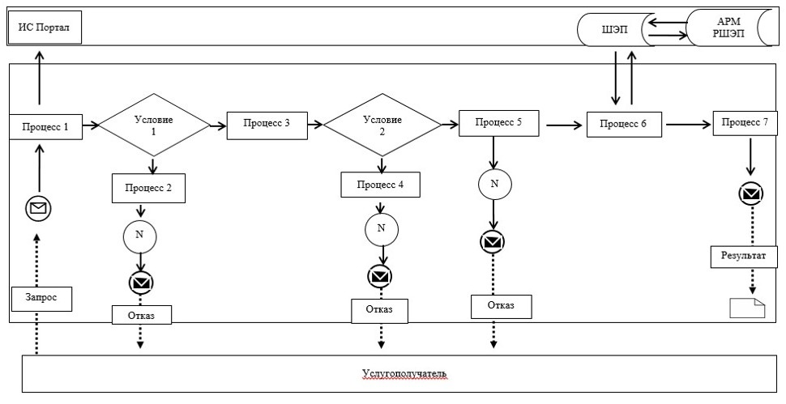

Условные обозначения:
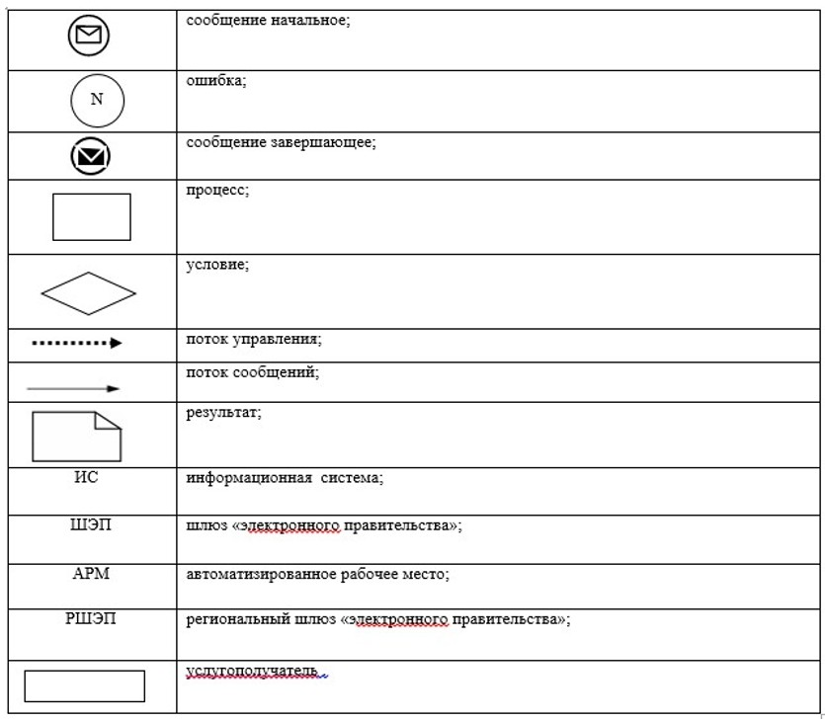

Приложение 3
к регламенту государственной
услуги "Восстановление записей
актов гражданского состояния"
Справочник бизнес-процессов оказания государственной услуги
"Восстановление записей актов гражданского состояния"
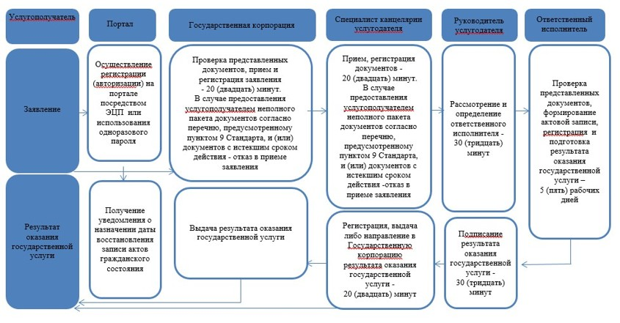

Условные обозначения:
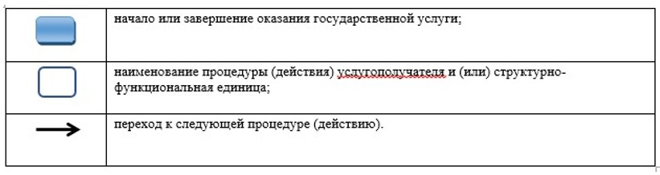

Приложение 2
к постановлению акимата
Павлодарской области
от 14 октября 2019 года № 295/2
Утвержден
постановлением акимата
Павлодарской области
от 17 июля 2015 года № 216/7
Регламент государственной услуги "Регистрация смерти, в том числе внесение
изменений, дополнений и исправлений в записи актов гражданского состояния"
Раздел 1. Общие положения
1. Государственная услуга "Регистрация смерти, в том числе внесение изменений, дополнений и исправлений в записи актов гражданского состояния" (далее – государственная услуга) оказывается отделами регистрации актов гражданского состояния городов Аксу, Павлодар, Экибастуз и аппаратами акимов районов Павлодарской области (далее - услугодатель).
Прием заявления и выдача результата оказания государственной услуги осуществляются на альтернативной основе через:
1) местные исполнительные органы районов, городов, акимов поселков, сел и сельских округов;
2) некоммерческое акционерное общество "Государственная корпорация "Правительство для граждан" (далее – Государственная корпорация);
3) веб-портал "электронного правительства" www.egov.kz (далее – портал).
2. Форма оказания государственной услуги: электронная/бумажная.
3. Результат оказания государственной услуги – свидетельство или справка о смерти, повторное свидетельство о смерти с внесенными изменениями, дополнениями и исправлениями либо мотивированный ответ об отказе в оказании государственной услуги на бумажном носителе при предъявлении документа, удостоверяющего личность, в случаях и по основаниям, предусмотренными пунктом 10 стандарта государственной услуги "Регистрация смерти, в том числе внесение изменений, дополнений и исправлений в записи актов гражданского состояния", утвержденного приказом Министра юстиции Республики Казахстан от 17 апреля 2015 года № 219 (далее – Стандарт).
На портале в "личный кабинет" услугополучателя направляется уведомление о назначении времени выдачи результата оказания государственной услуги в форме электронного документа, подписанного электронной цифровой подписью (далее – ЭЦП) уполномоченного лица услугодателя либо мотивированный ответ об отказе в оказании государственной услуги в форме электронного документа в случаях и по основаниям, предусмотренными пунктом 10 Стандарта.
Форма предоставления результата оказания государственной услуги: бумажная.
Раздел 2. Описание порядка действий структурных подразделений
(работников) услугодателя в процессе оказания государственной услуги
4. Основанием для начала процедуры (действия) по оказанию государственной услуги является заявление и необходимые документы, предусмотренные пунктом 9 Стандарта.
5. Содержание каждой процедуры (действия), входящей в состав процесса оказания государственной услуги, длительность ее выполнения:
1) регистрация смерти:
специалист канцелярии услугодателя принимает документы услугополучателя, проводит регистрацию полученных документов и передает на рассмотрение руководству услугодателя – 20 (двадцать) минут;
в случае предоставления услугополучателем неполного пакета документов согласно перечню, предусмотренному пунктом 9 Стандарта, и (или) документов с истекшим сроком действия услугодатель, отказывает в приеме заявления;
руководитель услугодателя рассматривает документы, определяет ответственного исполнителя – 30 (тридцать) минут;
ответственный исполнитель услугодателя проверяет представленные документы, формирует в информационной системе "Регистрационный пункт "Запись акта гражданского состояния" (далее - ИС "РП "ЗАГС") актовую запись, осуществляет регистрацию и подготавливает результат оказания государственной услуги – 4 (четыре) часа;
при необходимости запроса в другие государственные органы срок оказания государственной услуги продлевается не более чем на 30 (тридцать) календарных дней, с уведомлением услугополучателя – в течение 3 (трех) календарных дней;
руководитель услугодателя подписывает результат оказания государственной услуги – 30 (тридцать) минут;
специалист канцелярии услугодателя регистрирует и выдает результат оказания государственной услуги или направляет в Государственную корпорацию – 20 (двадцать) минут;
2) внесение изменений, дополнений и исправлений в записи актов гражданского состояния:
специалист канцелярии услугодателя принимает документы услугополучателя, проводит регистрацию полученных документов и передает на рассмотрение руководству услугодателя – 20 (двадцать) минут;
в случае предоставления услугополучателем неполного пакета документов согласно перечню, предусмотренному пунктом 9 Стандарта, и (или) документов с истекшим сроком действия услугодатель отказывает в приеме заявления;
руководитель услугодателя рассматривает документы, определяет ответственного исполнителя – 30 (тридцать) минут;
ответственный исполнитель услугодателя проверяет представленные документы, формирует в ИС "РП "ЗАГС" актовую запись, осуществляет регистрацию и подготавливает результат оказания государственной услуги - 4 (четыре) часа;
при необходимости запроса в другие государственные органы, срок оказания государственной услуги продлевается не более чем на 30 (тридцать) календарных дней с уведомлением услугополучателя – в течение 3 (трех) календарных дней;
руководитель услугодателя подписывает результат оказания государственной услуги – 30 (тридцать) минут;
специалист канцелярии услугодателя регистрирует и выдает результат оказания государственной услуги или направляет в Государственную корпорацию – 20 (двадцать) минут.
6. Результат процедуры (действия) по оказанию государственной услуги, который служит основанием для начала выполнения следующей процедуры (действия):
1) принять предоставленные документы, зарегистрировать и передать руководителю услугодателя на рассмотрение;
2) рассмотреть документы и определить ответственного исполнителя;
3) проверить предоставленные документы, сформировать актовую запись, зарегистрировать и подготовить результат оказания государственной услуги;
4) подписать результат оказания государственной услуги;
5) зарегистрировать и выдать результат оказания государственной услуги услугополучателю или направить в Государственную корпорацию.
Раздел 3. Описание порядка взаимодействия структурных подразделений
(работников) услугодателя в процессе оказания государственной услуги
7. Перечень структурных подразделений (работников) услугодателя, которые участвуют в процессе оказания государственной услуги:
1) специалист канцелярии услугодателя;
2) руководитель услугодателя;
3) ответственный исполнитель услугодателя.
8. Описание последовательности процедур (действий) между структурными подразделениями (работниками) с указанием длительности каждой процедуры (действия) приведены в приложении 1 (таблица) к настоящему регламенту.
Раздел 4. Описание порядка взаимодействия с Государственной корпорацией
и (или) иными услугодателями, а также порядка использования
информационных систем в процессе оказания государственной услуги
9. Описание порядка обращения в Государственную корпорацию с указанием каждой процедуры:
услугополучатель (либо его представитель по доверенности) для получения государственной услуги представляет в Государственную корпорацию документы, предусмотренные пунктом 9 Стандарта;
1) максимально допустимое время ожидания для сдачи пакета документов услугополучателем в Государственную корпорацию – 15 (пятнадцать) минут;
2) максимально допустимое время обслуживания услугополучателя в Государственной корпорации – 15 (пятнадцать) минут.
При приеме документов через Государственную корпорацию услугополучателю выдается расписка о приеме соответствующих документов.
10. Описание процесса получения результата оказания государственной услуги через Государственную корпорацию с указанием каждой процедуры (действия):
процесс 1 – работник Государственной корпорации проверяет представленные документы, принимает и регистрирует заявление, выдает расписку о приеме документов с указанием даты и времени приема документов;
условие 1 – в случае представления услугополучателем неполного пакета документов согласно перечню, предусмотренному пунктом 9 Стандарта, и (или) документов с истекшим сроком действия, сотрудник Государственной корпорации отказывает в приеме заявки и выдает расписку об отказе в приеме документов по форме согласно приложению 3 к Стандарту;
процесс 2 – специалист канцелярии услугодателя принимает документы услугополучателя, проводит регистрацию полученных документов и передает на рассмотрение руководителю услугодателя;
процесс 3 – руководитель услугодателя рассматривает документы, определяет ответственного исполнителя услугодателя;
процесс 4 – ответственный исполнитель услугодателя проверяет представленные документы, формирует в ИС "РП "ЗАГС" актовую запись, осуществляет регистрацию и подготавливает результат оказания государственной услуги;
процесс 5 – руководитель услугодателя подписывает результат оказания государственной услуги;
процесс 6 – сотрудник канцелярии направляет в Государственную корпорацию результат оказания государственной услуги;
процесс 7 - работник Государственной корпорации в срок, указанный в расписке о приеме соответствующих документов, выдает услугополучателю результат оказания государственной услуги.
11. Срок оказания государственной услуги с момента сдачи услугополучателем пакета документов на портал – 1 (один) рабочий день.
Описание порядка обращения и последовательности процедур услугополучателя для получения государственной услуги через портал:
процесс 1 – процесс ввода услугополучателем индивидуального идентификационного номера (далее – ИИН) и пароля (процесс авторизации) на портал для получения государственной услуги;
условие 1 – проверка на портал подлинности данных о зарегистрированном услугополучателе через ИИН и пароль;
процесс 2 – формирование на портале сообщения об отказе в авторизации в связи с имеющимися нарушениями в данных услугополучателя;
процесс 3 – выбор услугополучателем государственной услуги, вывод на экран формы запроса для оказания услуги и заполнение услугополучателем формы (ввод данных) с учетом ее структуры и форматных требований;
процесс 4 – подписание посредством ЭЦП услугополучателя заполненной формы запроса (введенных данных, прикреплением сканированного документа) на оказание государственной услуги;
условие 2 – проверка соответствия идентификационных данных (между ИИН, указанным в запросе, и ИИН, указанным в регистрационном свидетельстве ЭЦП), и отсутствия в списке отозванных (аннулированных) регистрационных свидетельств на портале;
процесс 5 – формирование сообщения об отказе в оказании запрашиваемой государственной услуги в связи с неподтверждением подлинности ЭЦП услугополучателя;
процесс 6 – направление подписанного ЭЦП услугополучателя документа (запроса услугополучателя) через шлюз "электронного правительства"/региональный шлюз "электронного правительства" в информационной среде местных исполнительных органов и обработка электронной государственной услуги ответственным специалистом услугодателя;
процесс 7 – формирование ответственным специалистом услугодателя результата оказания государственной услуги. Электронный документ формируется с использованием ЭЦП ответственного специалиста услугодателя и передается в личный кабинет услугополучателя на портале.
Диаграмма функционального взаимодействия информационных систем, задействованных в оказании государственной услуги через портал, приведена в приложении 2 к настоящему регламенту.
12. Подробное описание последовательности процедур (действий), взаимодействий структурных подразделений (работников) услугодателя в процессе оказания государственной услуги, а также описание порядка взаимодействия с Государственной корпорацией в процессе оказания государственной услуги отражено в справочнике бизнес-процессов оказания государственной услуги согласно приложению 3 к настоящему регламенту.
Приложение 1
к регламенту государственной
услуги "Регистрация
смерти, в том числе
внесение изменений,
дополнений и исправлений
в записи актов
гражданского состояния"
Описание порядка взаимодействия структурных подразделений
(работников) услугодателя в процессе оказания государственной услуги
1) регистрация смерти:
№ действия (хода, потока работ) | 1 | 2 | 3 | 4 | 5
Наименование структурного подразделения (работников) | Специалист канцелярии услугодателя | Руководитель услугодателя | Ответственный исполнитель услугодателя | Руководитель услугодателя | Специалист канцелярии услугодателя
Наименование действия (процесса, процедуры, операции) и их описание | Прием и регистрация документов. В случае предоставления услугополучателем неполного пакета документов согласно перечню, предусмотренному пунктом 9 Стандарта, и (или) документов с истекшим - сроком действия отказ в приеме заявления | Рассмотрение и определение ответственного исполнителя | Проверка представленных документов, формирование актовой записи, регистрация и подготовка результата оказания государственной услуги | Подписание результата оказания государственной услуги | Регистрация в журнале
Форма завершения (данные, документ, организационно- распорядительное решение) | Передача документов руководителю услугодателя | Наложение резолюции | Результат оказания государственной услуги | Результат оказания государственной услуги | Выдача либо направление в Государственную корпорацию результата оказания государственной услуги
Сроки исполнения | 20 (двадцать) минут | 30 (тридцать) минут | 4 (четыре) часа | 30 (тридцать) минут | 20 (двадцать) минут
 | 1 (один) рабочий день (день приема не входит в срок оказания государственной услуги). При необходимости дополнительной проверки документов, установленных пунктом 9 Стандарта, срок оказания услуги продлевается не более чем на 30 (тридцать) календарных дней, с уведомлением услугополучателя в течение 3 (трех) календарных дней с момента продления срока рассмотрения
2) внесение изменений, дополнений и исправлений в записи актов гражданского состояния:
№ действия (хода, потока работ) | 1 | 2 | 3 | 4 | 5
Наименование структурного подразделения (работников) | Специалист канцелярии услугодателя | Руководитель услугодателя | Ответственный исполнитель услугодателя | Руководитель услугодателя | Специалист канцелярии услугодателя
Наименование действия (процесса, процедуры, операции) и их описание | Прием и регистрация документов. В случае предоставления услугополучателем неполного пакета документов согласно перечню, предусмотренному пунктом 9 Стандарта, и (или) документов с истекшим сроком действия - отказ в приеме заявления | Рассмотрение и определение ответственного исполнителя | Проверка представленных документов, формирование актовой записи, регистрация и подготовка результата оказания государственной услуги | Подписание результата оказания государственной услуги | Регистрация в журнале
Форма завершения (данные, документ, организационно-распорядительное решение) | Передача документов руководителю услугодателя | Наложение резолюции | Результат оказания государственной услуги | Результат оказания государственной услуги | Выдача либо направление в Государственную корпорацию результата оказания государственной услуги
Сроки исполнения | 20 (двадцать) минут | 30 (тридцать) минут | 5 (пять) рабочих дней | 30 (тридцать) минут | 20 (двадцать) минут
7 (семь) рабочих дней (день приема не входит в срок оказания государственной услуги).
При необходимости запроса в другие государственные органы срок оказания услуги продлевается не более чем на 30 (тридцать) календарных дней, с уведомлением услугополучателя - в течение 3 (трех) календарных дней
Приложение 2
к регламенту государственной
услуги "Регистрация
смерти, в том числе
внесение изменений,
дополнений и исправлений
в записи актов
гражданского состояния"
Диаграмма функционального взаимодействия информационных систем,
задействованных в оказании государственной услуги через портал
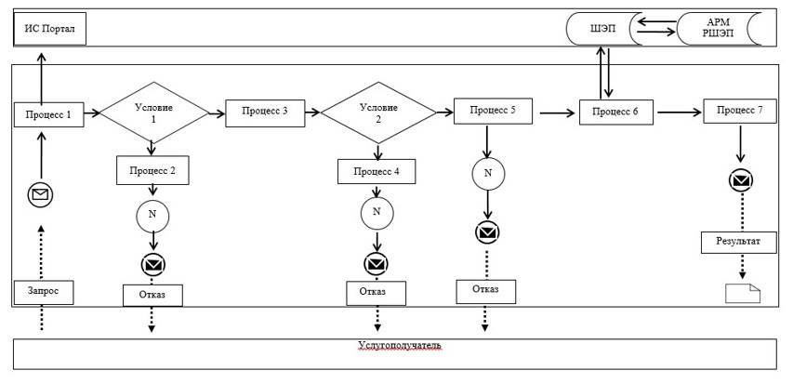

Условные обозначения:
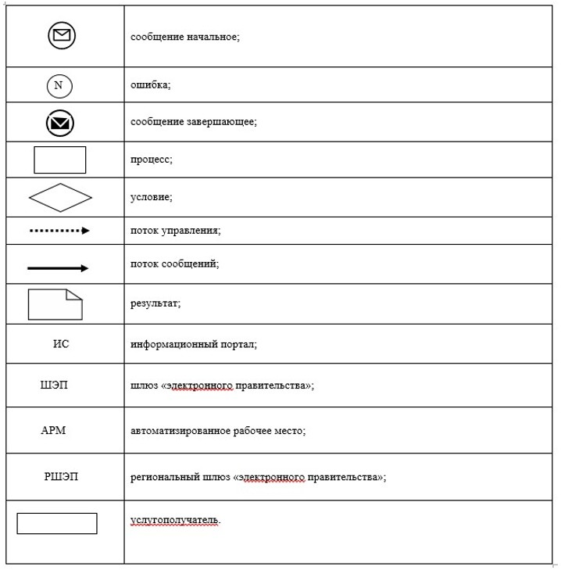

Приложение 3
к регламенту государственной
услуги "Регистрация смерти,
в том числе внесение
изменений, дополнений и
исправлений в записи актов
гражданского состояния"
Справочник бизнес-процессов оказания государственной услуги
"Регистрация смерти, в том числе внесение изменений, дополнений
и исправлений в записи актов гражданского состояния"
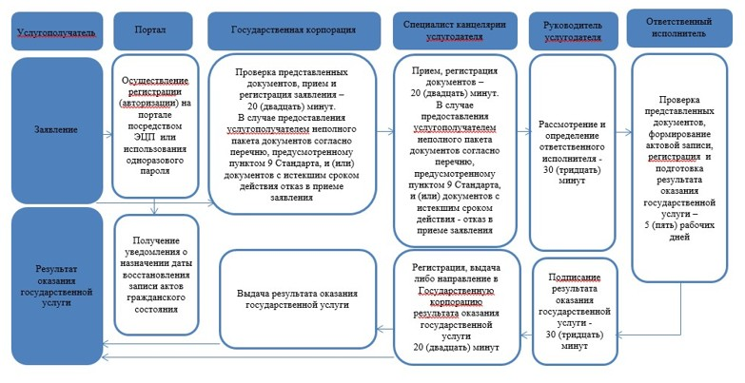

Условные обозначения:
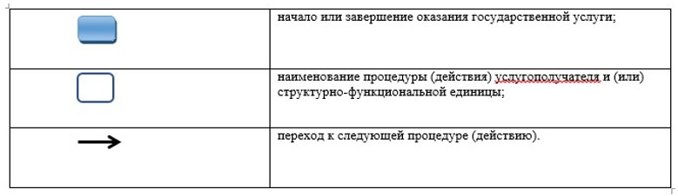

Приложение 3
к постановлению акимата
Павлодарской области
от 14 октября 2019 года № 295/2
Утвержден
постановлением акимата
Павлодарской области
от 17 июля 2015 года № 216/7
Регламент государственной услуги "Аннулирование
записей актов гражданского состояния"
Раздел 1. Общие положения
1. Государственная услуга "Аннулирование записей актов гражданского состояния" (далее – государственная услуга) оказывается отделами регистрации актов гражданского состояния городов Аксу, Павлодар, Экибастуз и аппаратами акимов районов Павлодарской области (далее - услугодатель).
Прием заявления и выдача результата оказания государственной услуги осуществляются на альтернативной основе через:
1) местные исполнительные органы районов, городов, акимов поселков, сел и сельских округов;
2) некоммерческое акционерное общество "Государственная корпорация "Правительство для граждан" (далее – Государственная корпорация);
3) веб-портал "электронного правительства" www.egov.kz (далее – портал).
2. Форма оказания государственной услуги: электронная/бумажная.
3. Результат оказания государственной услуги:
при аннулировании записи акта гражданского состояния по заявлению заинтересованных лиц, а также на основании решения суда – ответ регистрирующего органа об аннулировании записи акта гражданского состояния;
при аннулировании актовых записей об установлении отцовства, усыновлении (удочерении) (c восстановлением первично сформированного индивидуального идентификационного номера), о перемене имени, фамилии и отчества - повторное свидетельство о рождении с первоначальными данными, при необходимости справка о рождении;
при аннулировании актовой записи о расторжении брака - свидетельство о заключении соответствующего брака;
либо мотивированный ответ об отказе в оказании государственной услуги на бумажном носителе при предъявлении документа, удостоверяющего личность, в случаях и по основаниям, предусмотренными пунктом 10 стандарта государственной услуги "Аннулирование записей актов гражданского состояния", утвержденного приказом Министра юстиции Республики Казахстан от 17 апреля 2015 года № 219 (далее – Стандарт).
Форма предоставления результата оказания государственной услуги: бумажная.
Раздел 2. Описание порядка действий структурных подразделений
(работников) услугодателя в процессе оказания государственной услуги
4. Основанием для начала процедуры (действия) по оказанию государственной услуги является заявление и необходимые документы, предусмотренные пунктом 9 Стандарта.
5. Содержание каждой процедуры (действия), входящей в состав процесса оказания государственной услуги, длительность ее выполнения:
специалист канцелярии услугодателя принимает документы услугополучателя, проводит регистрацию полученных документов и передает на рассмотрение руководству услугодателя – 20 (двадцать) минут;
в случае предоставления услугополучателем неполного пакета документов согласно перечню, предусмотренному пунктом 9 Стандарта, и (или) документов с истекшим сроком действия, услугодатель отказывает в приеме заявления;
руководитель услугодателя рассматривает документы, определяет ответственного исполнителя услугодателя – 30 (тридцать) минут;
ответственный исполнитель услугодателя проверяет представленные документы, формирует в информационной системе "Регистрационный пункт "Запись акта гражданского состояния" (далее - ИС "РП "ЗАГС") актовую запись, осуществляет регистрацию и подготавливает результат оказания государственной услуги – 3 (три) рабочих дня;
при необходимости запроса в другие государственные органы срок оказания государственной услуги продлевается не более чем на 30 (тридцать) календарных дней, с уведомлением услугополучателя – в течение 3 (трех) календарных дней;
руководитель услугодателя подписывает результат оказания государственной услуги – 30 (тридцать) минут;
специалист канцелярии услугодателя регистрирует и выдает результат оказания государственной услуги или направляет в Государственную корпорацию – 20 (двадцать) минут.
6. Результат процедуры (действия) по оказанию государственной услуги, который служит основанием для начала выполнения следующей процедуры (действия):
1) принять предоставленные документы, зарегистрировать и передать руководителю услугодателя на рассмотрение;
2) рассмотреть документы и определить ответственного исполнителя;
3) проверить предоставленные документы, сформировать актовую запись, зарегистрировать и подготовить результат оказания государственной услуги;
4) подписать результат оказания государственной услуги;
5) зарегистрировать и выдать результат оказания государственной услуги услугополучателю или направить в Государственную корпорацию.
Раздел 3. Описание порядка взаимодействия структурных подразделений
(работников) услугодателя в процессе оказания государственной услуги
7. Перечень структурных подразделений (работников) услугодателя, которые участвуют в процессе оказания государственной услуги:
1) специалист канцелярии услугодателя;
2) руководитель услугодателя;
3) ответственный исполнитель услугодателя.
8. Описание последовательности процедур (действий) между структурными подразделениями (работниками) с указанием длительности каждой процедуры (действия) приведены в приложении 1 (таблица) к настоящему регламенту.
Раздел 4. Описание порядка взаимодействия с Государственной
корпорацией и (или) иными услугодателями, а также порядка использования
информационных систем в процессе оказания государственной услуги
9. Описание порядка обращения в Государственную корпорацию с указанием каждой процедуры:
услугополучатель (либо его представитель по доверенности) для получения государственной услуги представляет в Государственную корпорацию документы, предусмотренные пунктом 9 Стандарта;
1) максимально допустимое время ожидания для сдачи пакета документов услугополучателем в Государственную корпорацию – 15 (пятнадцать) минут;
2) максимально допустимое время обслуживания услугополучателя в Государственной корпорации – 15 (пятнадцать) минут.
При приеме документов через Государственную корпорацию услугополучателю выдается расписка о приеме соответствующих документов.
10. Описание процесса получения результата оказания государственной услуги через Государственную корпорацию с указанием каждой процедуры (действия):
процесс 1 – работник Государственной корпорации проверяет представленные документы, принимает и регистрирует заявление, выдает расписку о приеме документов с указанием даты и времени приема документов;
условие 1 – в случае представления услугополучателем неполного пакета документов согласно перечню, предусмотренному пунктом 9 Стандарта, и (или) документов с истекшим сроком действия, сотрудник Государственной корпорации отказывает в приеме заявки и выдает расписку об отказе в приеме документов по форме согласно приложению 3 к Стандарту;
процесс 2 – специалист канцелярии услугодателя принимает документы услугополучателя, проводит регистрацию полученных документов и передает на рассмотрение руководителю услугодателя;
процесс 3 – руководитель услугодателя рассматривает документы, определяет ответственного исполнителя услугодателя;
процесс 4 – ответственный исполнитель услугодателя проверяет представленные документы, формирует в ИС "РП "ЗАГС" актовую запись, осуществляет регистрацию и подготавливает результат оказания государственной услуги;
процесс 5 – руководитель услугодателя подписывает результат оказания государственной услуги;
процесс 6 – сотрудник канцелярии направляет в Государственную корпорацию результат оказания государственной услуги;
процесс 7 – работник Государственной корпорации в срок, указанный в расписке о приеме соответствующих документов, выдает услугополучателю результат оказания государственной услуги.
11. Срок оказания государственной услуги с момента сдачи услугополучателем пакета документов на портал – 1 (один) рабочий день.
Описание порядка обращения и последовательности процедур услугополучателя для получения государственной услуги через портал:
процесс 1 – процесс ввода услугополучателем индивидуального идентификационного номера (далее – ИИН) и пароля (процесс авторизации) на портал для получения государственной услуги;
условие 1 – проверка на портал подлинности данных о зарегистрированном услугополучателе через ИИН и пароль;
процесс 2 – формирование на портале сообщения об отказе в авторизации в связи с имеющимися нарушениями в данных услугополучателя;
процесс 3 – выбор услугополучателем государственной услуги, вывод на экран формы запроса для оказания услуги и заполнение услугополучателем формы (ввод данных) с учетом ее структуры и форматных требований;
процесс 4 – подписание посредством ЭЦП услугополучателя заполненной формы запроса (введенных данных, с прикреплением сканированного документа) на оказание государственной услуги;
условие 2 – проверка соответствия идентификационных данных (между ИИН, указанным в запросе, и ИИН, указанным в регистрационном свидетельстве ЭЦП), и отсутствия в списке отозванных (аннулированных) регистрационных свидетельств на портал;
процесс 5 – формирование сообщения об отказе в оказании запрашиваемой государственной услуги в связи с неподтверждением подлинности ЭЦП услугополучателя;
процесс 6 – направление подписанного ЭЦП услугополучателя документа (запроса услугополучателя) через шлюз "электронного правительства"/региональный шлюз "электронного правительства" в информационной среде местных исполнительных органов и обработка электронной государственной услуги ответственным специалистом услугодателя;
процесс 7 – формирование ответственным специалистом услугодателя результата оказания государственной услуги. Электронный документ формируется с использованием ЭЦП ответственного специалиста услугодателя и передается в личный кабинет услугополучателя на портале.
Диаграмма функционального взаимодействия информационных систем, задействованных в оказании государственной услуги через портал, приведена в приложении 2 к настоящему регламенту.
12. Подробное описание последовательности процедур (действий), взаимодействий структурных подразделений (работников) услугодателя в процессе оказания государственной услуги, а также описание порядка взаимодействия с Государственной корпорацией в процессе оказания государственной услуги отражено в справочнике бизнес-процессов оказания государственной услуги согласно приложению 3 к настоящему регламенту.
Приложение 1
к регламенту государственной
услуги "Аннулирование записей
актов гражданского состояния"
Описание порядка взаимодействия структурных подразделений
(работников) услугодателя в процессе оказания государственной услуги
№ действия (хода, потока работ) | 1 | 2 | 3 | 4 | 5
Наименование структурного подразделения (работников) | Специалист канцелярии услугодателя | Руководитель услугодателя | Ответственный исполнитель услугодателя | Руководитель услугодателя | Специалист канцелярии услугодателя
Наименование действия (процесса, процедуры, операции) и их описание | Прием и регистрация документов. В случае предоставления услугополучателем неполного пакета документов согласно перечню, предусмотренному пунктом 9 Стандарта, и (или) документов с истекшим сроком действия отказ в приеме заявления | Рассмотрение и определение ответственного исполнителя | Проверка представленных документов, формирование актовой записи, регистрация и подготовка результата оказания государственной услуги | Подписание результата оказания государственной услуги | Регистрация в журнале
Форма завершения (данные, документ, организационно- распорядительное решение) | Передача документов руководителю услугодателя | Наложение резолюции | Результат оказания государственной услуги | Результат оказания государственной услуги | Выдача либо направление в Государственную корпорацию результата оказания государственной услуги
Сроки исполнения | 20 (двадцать) минут | 30 (тридцать) минут | 3 (три) рабочих дня | 30 (тридцать) минут | 20 (двадцать) минут
 | 3 (три) рабочих дня (день приема не входит в срок оказания государственной услуги). При необходимости запроса в другие государственные органы и проведения дополнительного изучения или проверки срок рассмотрения продлевается не более чем на 30 (тридцать) календарных дней, о чем сообщается услугополучателю в течение 3 (трех) календарных дней с момента продления срока рассмотрения
Приложение 2
к регламенту государственной
услуги "Аннулирование записей
актов гражданского состояния"
Диаграмма функционального взаимодействия информационных систем,
задействованных в оказании государственной услуги через портал
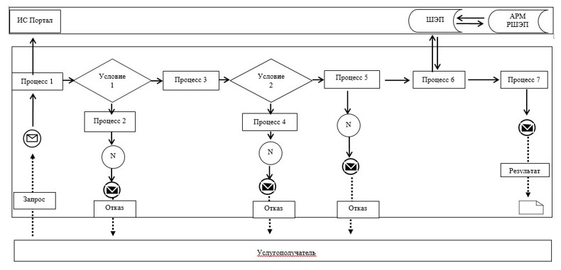

Условные обозначения:
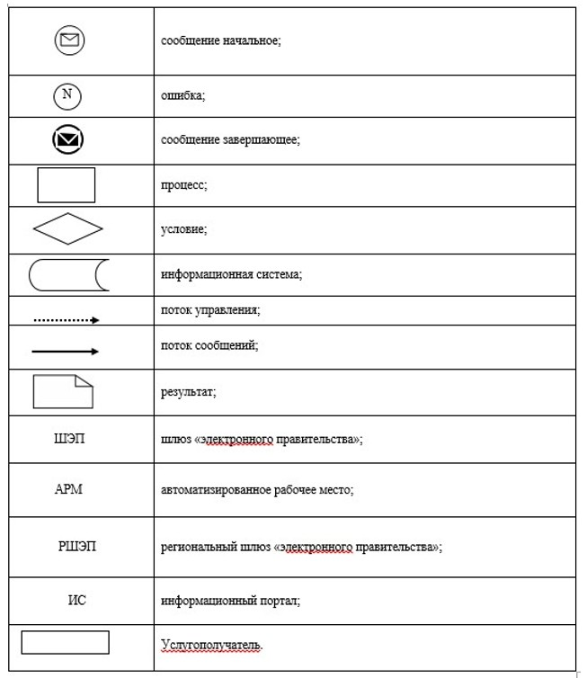

Приложение 3
к регламенту государственной
услуги "Аннулирование записей
актов гражданского состояния"
Справочник бизнес-процессов оказания государственной услуги
"Аннулирование записей актов гражданского состояния"
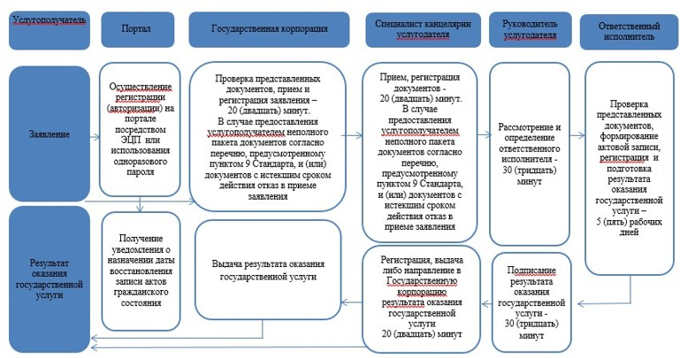

Условные обозначения:
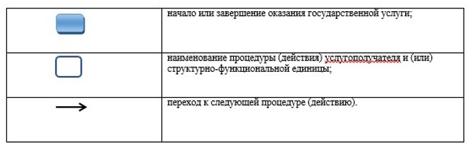

© 2012. РГП на ПХВ «Институт законодательства и правовой информации Республики Казахстан» Министерства юстиции Республики Казахстан

